*Дементьев Ярослав Павлович, 219/3*

*Лабораторная работа 8*

*По ОПБД.*

**«Создание отчетов»**

Для создания отчета необходимо выполнить следующие действия:

1. В окне **Базы данных** выбрать на панели объект **Отчеты**, щёлкнуть по ярлыку **Создание отчета с помощью мастера**.
2. В диалоговом окне **Создание отчетов** в окне **Таблицы и запросы** в качестве источника выбрать из списка запрос **Для отчета**. В окне **Доступные поля** выбрать все поля для включения в отчет (кнопка ). Для выбора отдельных полей служит кнопка . (Если отчет создается на основе нескольких таблиц / запросов, то нужно в окне **Таблицы и запросы** выбрать следующую таблицу / запрос и окне **Доступные поля** выбрать из нее нужные поля). Нажать кнопку **Далее**.
3. В следующем диалоговом окне можно добавить уровни группировки, если, например, необходимо сгруппировать данные по предприятию или по названию налога. В нашем примере добавить уровень группировки по ИНН. Нажать кнопку **Далее**.
4. В следующем диалоговом окне можно задать поля, по которым будет осуществляться сортировка данных в отчете. В нашем примере можно задать порядок сортировки по возрастанию значения поля НАИМ НАЛ. Для подведения итогов по предприятию нажать кнопку **Итоги** и поставить «галочку» для расчета суммы по полю **Долг**. Нажать **ОК**, затем нажать кнопку **Далее**.
5. В следующем диалоговом окне можно выбрать вид макета отчета и ориентацию отчета. В нашем примере: макет – **Блок** и ориентация – книжная. Установить флажок на **Настроить ширину полей для размещения на одной странице**. Нажать кнопку **Далее**.
6. В следующем диалоговом окне можно выбрать требуемый стиль отчета, например, **Строгий**. Нажать кнопку **Далее**.
7. В последнем окне задается имя отчета - **ОТЧЕТ** (по умолчанию Access присваивает отчету имя таблицы или запроса, на основе которого строится отчет). Нажать кнопку **Готово**.

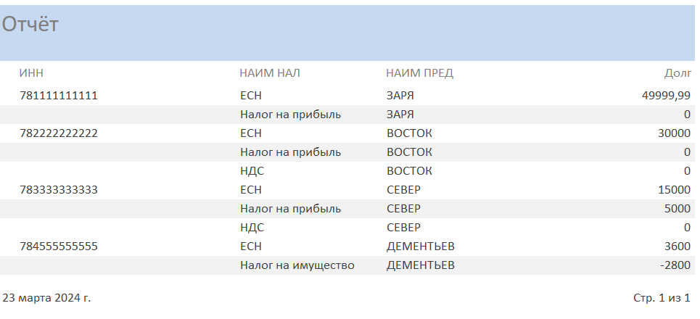

Для того, чтобыотчет имелзаголовок **«Анализ задолженности предприятий по налогам»** необходимо:

1. Открыть отчет в режиме **Конструктор**.
2. Активизировать надпись «Отчет» в области заголовка отчета (появится выделенная рамка), после этого щелкнуть еще раз, чтобы курсор оказался внутри надписи.
3. Стереть содержимое надписи.
4. Ввести текст нового заголовка.
5. Отформатировать, при необходимости, заголовок отчета.



Далее необходимо поменять местами столбцы с наименованием налога и наименованием предприятия.

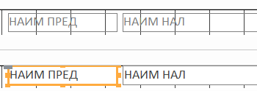

Для того, чтобы название предприятия не повторялось выполнить следующие действия:

1. Выделить поле НАИМ ПРЕД в области данных.
2. Открыть свойства этого поля.
3. В окне свойств на вкладке **Макет** в строке **Не выводить повторы** выбрать свойство **Да**.



1. Закрыть окно свойств.

Далее можно удалить лишнюю информацию из примечания группы ‘ИНН’ и в надпись для поля **Sum – Долг** ввести текст «Итого по предприятию».

Далее необходимо отформатировать надписи, соответствующие заголовкам столбцов отчета (например, сделать выравнивание по центру), изменить, при необходимости, текст надписей и форматы полей с данными в области данных (через свойства этих полей).

**Задание**

Создайте отчет, соответствующий указанному на рис выше шаблону. При необходимости внесите изменение в дизайн в редакторе (точно такой же темы среди встроенных тем нет).

